18. gs. Rokoko laikmeta modes nianses
2. daļa - turpinājums
Vēsturisku aksesuāru integrēšana mūsdienu garderobē

Nodarbību vadītāja vēsturisko tērpu meistare Elīna Kuzņecova
Nodarbību tēmas:
1.nodarbība  Ievadekcija/atkārtojums par 18. gs. rokoko laikmeta modi.  Laikmeta estētika sieviešu un vīriešu apģērba detaļās. Izgatavosim tītās pogas pēc 18. gs. tehnikas. | 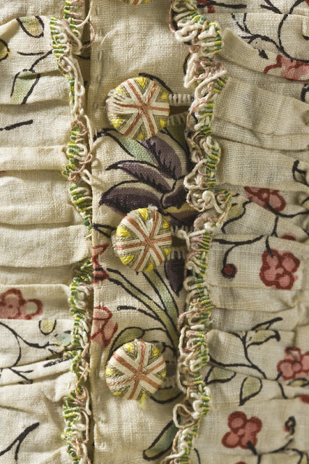
2. nodarbība  Rokoko laikmeta apakšveļas detaļas - izgatavosim rokoko laikmeta dāmas kabatu. | 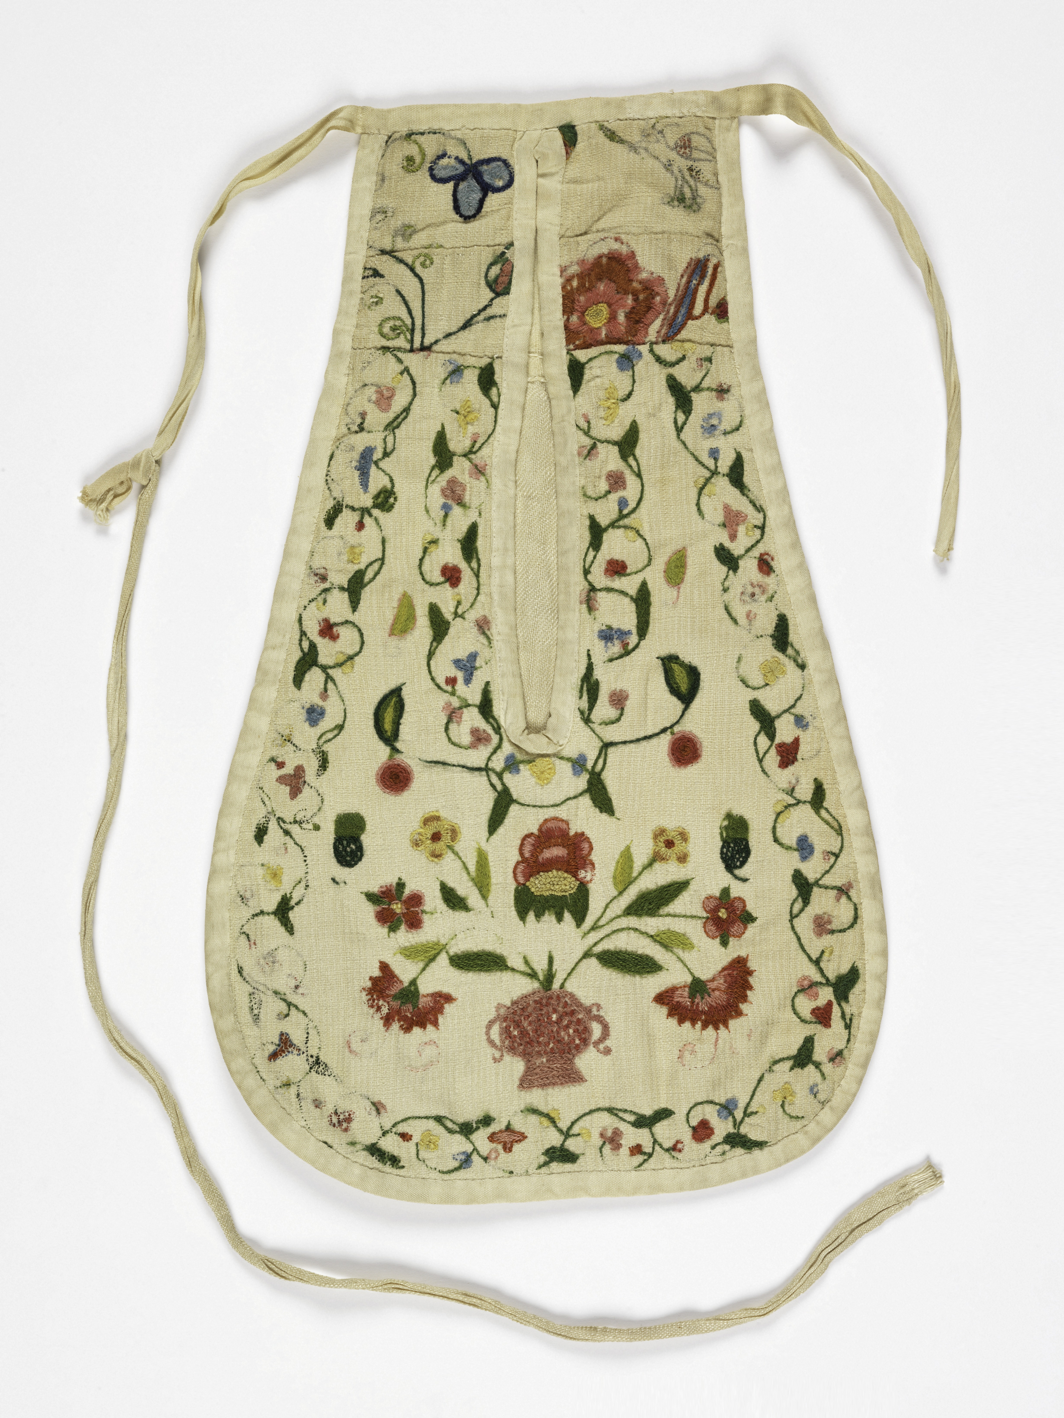
3., 4. nodarbība  Turpinot pētīt apakšveļas tēmu - šūsim apakškreklu – chemise. | 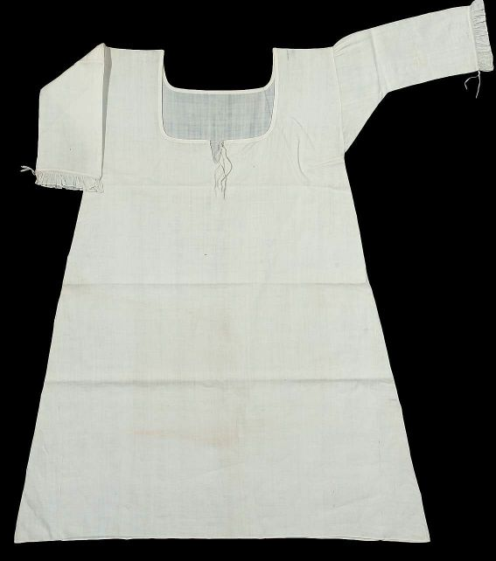
5. - 8. nodarbība  Ielūkosimies 18. kā arī 19.gs. korsešu pasaulē, izvēlēsimies piemērotāko tipu un ķersimies klāt tās realizēšanai. Nepieciešamas 4 nodarbības. | 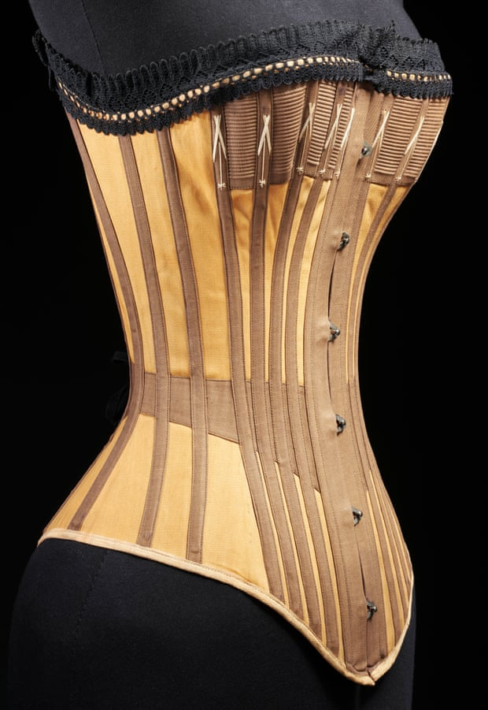
Nodarbību norises vieta Lielvārde, Ausekļa ielā 22 divas reizes mēnesī, no 2022.gada septembra līdz decembrim, sākums 09.2022. plkst., nodarbības ilgums 4h (konkrēts datums un laiks tiks precizēts)
Maksa par vienu nodarbību EUR 25,00
- nodarbībā izmantojamie materiāli ir iekļauti cenā
- apmaksa tiek veikta pirms katras nodarbības;
- apliecība tiek izsniegta, ja nodarbību apmeklējums ir 80%
Iepriekš pieteikties pa tālruni 27013139, vai e-pastu: latvietespurs@gmail.com

